İLKİZLER ANAOKULU ARALIK AYI DERS PROGRAMI
Sanat etkinlikleri  -Kesme yapıştırma  -Kurallı boyama  -Parmak boysı etkinlikleri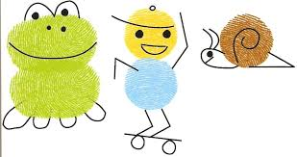  -Katlama etkinlikleri  -Sulu boya etkinliği | Kavramlar  -KARE  -Yeşil Renk  -  -Yaşlı Genç  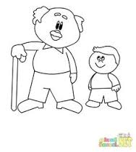  -Ağır Hafif
Bilmece Bildirmece  - Çocukların yuvası, bilgi doludur orası.(Okul)  -  -Kitaplardan bilgi öğrenir sınıftaki çocuklara öğretir.(öğretmen)  -Bir kapaklı çok yapraklı içinde bilgi saklı.(kitap)  -Bayram olur gelirler bizi mutlu ederler.(misafir)  Ağzı vardır konuşmaz, yatağı vardır, fakat hiç uyumaz.  Akarsu  Allah yapar yapısını. Bıçak açar kapısını.  Karpuz  Açarsam dünya olur yakarsam kül olur.  Harita  Kuyruğu var, canlı değil. Konuşur, ama insan değil. Camı var, pencere değil.  Televizyon | Bilim Adamı Oluyoruz Anne  Deneyin Adı: yağmur oluşumu  Deneyin Amacı: Yağmurun nasıl oluştuğunu gözlemliyoruz  MONTESSORRİ ÇALIŞMALARI:  Pratik yaşam:  - Çorap eşleştirme  - Hırkaların düğmelerini ilikleme  - Büyükten küçüğe sıralama
Belirli gün ve haftalar  Yerli malı Haftası  -Mevlana Haftası  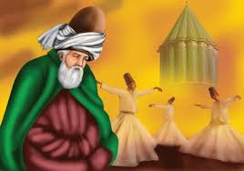  -insan Hakları ve Demokrasi Haftası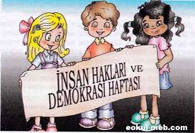 | Matematik  -1,2,3,4,5,6 Rakamı kavrama ve tanıma  -1’den 20’a kadar sayıları sayma  5’er 5’er 50’ye kadar sayabilme  Geometrik şekilleri kavrama  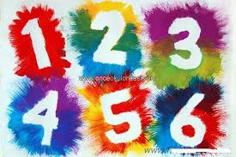
Oyun Ve Hareket  -Rakamları bulma oyunu  -Eğik çizgide yürüye bilme  -Sandalye kapmaca  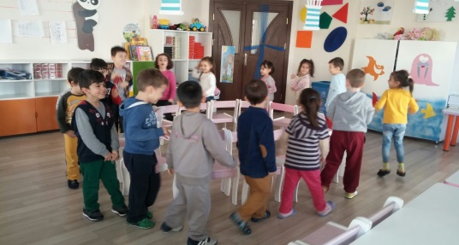  Okuma Yazmaya Hazırlık Çalışmaları  -Çizgi çalışmaları-Eğik çizgi çalışmaları  -Çizgileri birleştirme çalışmaları  -Noktaları birleştirme çalışmaları | PARTİ  -Kuruyemiş Partisi  